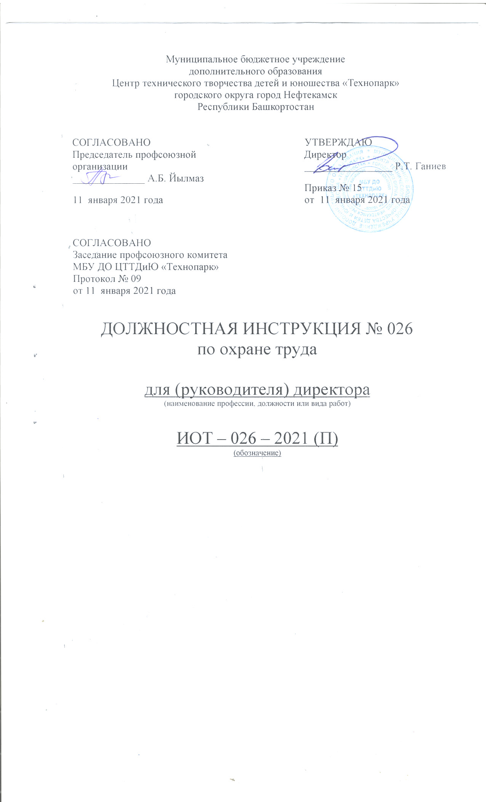Настоящая должностная инструкция по охране труда для директора (руководителя) разработана с учетом условий в МБУ ДО ЦТТДиЮ «Технопарк» городского округа город Нефтекамск Республики Башкортостан (далее – Технопарк).

1. Общие требования безопасности
1.1. К работе допускаются лица обоего пола, достигшие 18 лет, имеющее высшее профессиональное образование, стаж работы не менее 5 лет на педагогических или руководящих должностях и прошедшие медицинский осмотр.
1.2. Директор Технопарка должен:
- знать свои должностные обязанности и инструкции по охране труда;
- пройти вводный инструктаж и первичный инструктаж на рабочем месте;
- руководствоваться в работе правилами внутреннего распорядка;
- режим труда и отдыха определяется графиком его работы;
- контролировать режим соблюдения норм и правил техники безопасности в образовательном процессе, а также техническим и обслуживающим персоналом;
- проводить вводные инструктажи и инструктажи на рабочем месте с отметкой о их проведении в специальных журналах.
1.3. Травмоопасность рабочего места:
- при включении электроосвещения;
- при включении и пользовании аппаратурой ТСО (технических средств обучения);
- электромагнитное излучение при работе на ПЭВМ (персональная электронно- вычислительная машина).
1.4. Директор (руководитель) извещает вышестоящего руководителя о любой ситуации, угрожающей жизни и здоровью людей, о каждом несчастном случае, происшедшем на производстве, об ухудшении состояния своего здоровья, в том числе о проявлении признаков острого заболевания.
1.5. Директор Технопарка относится к электротехническому персоналу и должен иметь III –ю квалификационную группу допуска по электробезопасности.
1.6. Директор должен заключить коллективный трудовой договор по охране труда с профсоюзным комитетом Технопарка.
1.7. Директор не должен заниматься самостоятельным ремонтом электроприборов и средств ТСО.
1.8. Директор должен нести административную, материальную и уголовную ответственность за нарушение требований инструкций по охране труда в Технопарке.

2. Требования безопасности перед началом работы
2.1. Проверить исправность электроосвещения в кабинете.
2.2. Проветрить помещение кабинета.
2.3. Проверить безопасность рабочего места.
2.4. Проверить исправность электрической розетки и других электроустановочных изделий.
2.5. Проверить исправность компьютерной техники.

3. Требования безопасности во время работы
3.1. Соблюдать правила личной гигиены и безопасности труда.
3.2. Пользоваться при работе исправной компьютерной аппаратурой.
3.3. Соблюдать чистоту и порядок на рабочем месте.
3.4. Не загромождать рабочее место бумагами, книгами и т.д.
3.5. Соблюдать правила пожарной безопасности.
3.6. Выполнять ТБ при работе компьютерной аппаратурой.
3.7. Следить за соблюдением правил ТБ обучающимися при работе с ПЭВМ.
3.8. Оставлять работающую аппаратуру без присмотра запрещается.
3.9. Контролировать выполнение инструкций по ОТ и ТБ обучающимися и работниками Технопарка.

4. Требования безопасности в аварийных ситуациях.
4.1. В случае возникновения аварийных ситуаций принять меры к эвакуации обучающихся, известить службы спасения.
4.2. Организовать расследование несчастного случая.
4.3. Оказать первую помощь пострадавшим в случае травматизма.
4.4. В случае возгорания ПЭВМ отключить аппаратуру из электросети.
4.5. Не приступать к работе при плохом самочувствии или внезапной болезни.
4.6. При внезапном заболевании обучающегося вызвать медработника, сообщить родителям.

5. Требования безопасности по окончании работы.
5.1. Проветрить кабинет, закрыть форточку.
5.2. Привести в порядок рабочее место.
5.3. Проконтролировать влажную уборку кабинета.
5.4. Выключить электроприборы, ПЭВМ.
5.5. Выключить электроосвещение, закрыть кабинет на ключ

Инструкцию составил:
Педагог-организатор Н.Я. Нагимов

